**التصنيف : مشروعات تطوير المدن**

**أسم المشروع :** **مشروع تطوير ميدان التحرير**

يهدف مشروع تطوير الميدان إلى إبراز ما تمتلكه حضارة مصر العريقة من كنوز فريدة، هذا إلى جانب التأكيد على أهمية الوصول بالميدان إلى أبهى صورة له، وتجميل الميدان، ليكون مزاراً جديداً ضمن المزارات الأثرية والسياحية في مدينة القاهرة، حيث استغرقت أعمال التطوير 10 أشهر، بتكلفة تقديرية بلغت ما يقرب من 150 مليون جنيه.

**عدة أسأله س/ج للوصف المبسط عن المشروع**

**س/ماهي تفاصيل مشروع تطوير ميدان التحرير**

**ج/**عملت وزارة السياحة والآثار اثناء المشروع ، على تطوير ميدان التحرير، الشاهد على العديد من الأحداث السياسية المهمة فى تاريخ مصر الحديث، وفى نهاية العام الماضي تم افتتاح ميدان التحرير، بعد الانتهاء من أعمال تطويرة، **وخلال السطور المقبلة نستعرض كل ما تريد معرفته عن أعمال تطويره.**

**س/ القطع الاثريه التي تم وضعها في الميدان**

**ج/** قامت وزارة الآثار بتثبيت مسلة الملك رمسيس بوسط الميدان بصينية التحرير، والتي تزن 90 طنا، بالإضافة إلى قاعدة المسلة

وقواعد الكباش الفرعونية، حيث تم نقل المسلة من منطقة صان الحجر بالشرقية، كما قامت ب إنشاء قواعد لتثبيت اربع تماثيل كباش تم نقلها من الفناء الأول خلف الصرح الأول بمعبد الكرنك بمدينة الأقصر

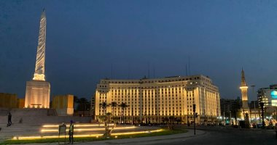

**س/ هل سيتم اضاءة الميدان من جديد ؟**

**ج**/ تم إضاءة الميدان بأحدث الطرق العلمية، حيث تم اجراء اثناء وقت التطوير التجارب الأولية لإضاءة ميدان التحرير من أعمال شركة مصر للصوت والضوء والتنمية السياحية، ونجحت الإضاءة التي صممتها أجهزة الدولة في المباني الشهيرة بميدان التحرير في منطقة وسط البلد، في تحويل المكان إلى موقع حضارى متكامل**.**

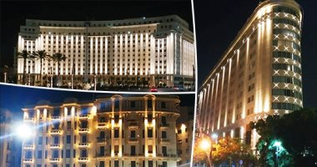

**س/هل تم تجديد البيئة المحيطة بميدان التحرير ؟**

**ج**/ تم تجديد وزراعة كل أرجاء الميدان بأشجار النخيل والزيتون والنباتات، وإضاءة المبانى المحيطة به، ومتحف التحرير بمنظومة إنارة حديثة تضفى لمسة جمالية يتلألأ بها المتحف والميدان ليلًا

**س/ هل دخل مجمع التحرير ضمن اعمال التطوير ؟**

**ج**/ دخل مجمع التحرير أشهر مبانى الميدان، من ضمن مشروع التطوير حيث انتهت المحافظة من دهانه وإضاءته بمنظومة إنارة حديثة تظهر شكله الجمالى، ليضاهى التطوير الجديد الذى شهده الميدان

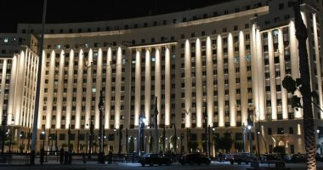

**س/ ما الذي سيحيط بالمسلة والكباش الفرعونية ؟**

**ج**/ قامت الأجهزة المعنية بإنشاء نافورة بثلاث مستويات تحيط بالمسلة والكباش الفرعونية تتدلى منها المياه على جوانبها الرخامية، بشكل انسيابى، لتعطى شكل جمالى رائع يحيط بالمشهد **الفرعونى للمسلة والكباش بسينية الميدان، كما تمت زراعة المنطقة المحيطة بالنافورة ليتحول لونها للأخضر**

**صور لبعض التطويرات**

**المتحف المصري**

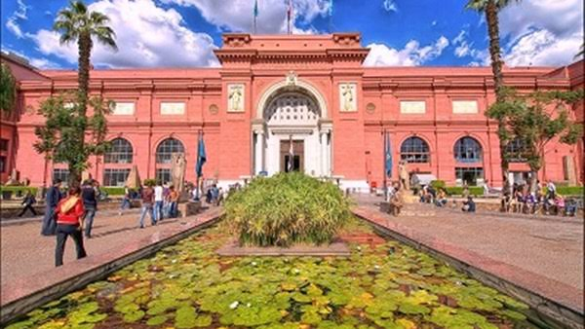

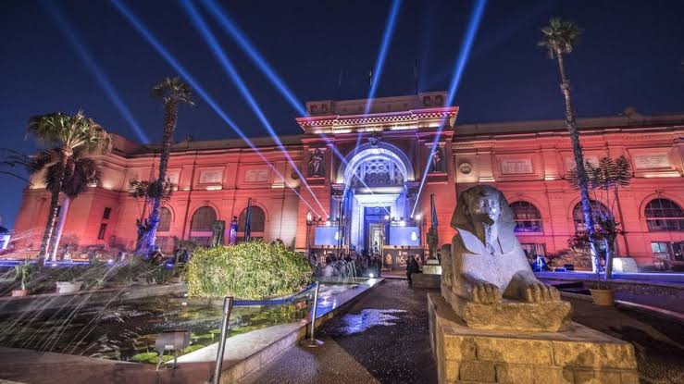

**مسلة ميدان التحرير**

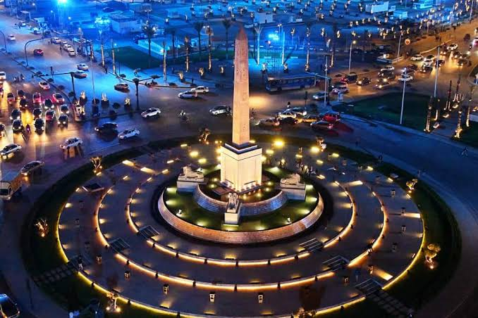

**مجمع ميدان التحرير**

